種名 | ヒロヘリアオイラガ  Parasa lepida  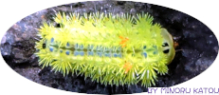
分類 | イラガ科
形態 | 開張
分布 | 本州（関東地方、北陸地方以南）、四国、九州、沖縄島
出現期 | 6月～9月。
生態
食樹 | 広食性。
幼虫
（幼生期）
出現時期
  （月） | － | － | － | － | － | 6 | 7 | 8 | 9 | － | － | －
その他
カテゴリー
参考文献：日本の蛾 岸田康則 著

